Nhóm 15:

25-2001190215 - Trần Gia Phúc

27 - 2001216091 - Lê Nhật Quyên

Đề tài 15: Website mua bán và cho thuê nhà

Mô tả giao diện cho các trang Website mua bán và cho thuê nhà

Trang Chủ:

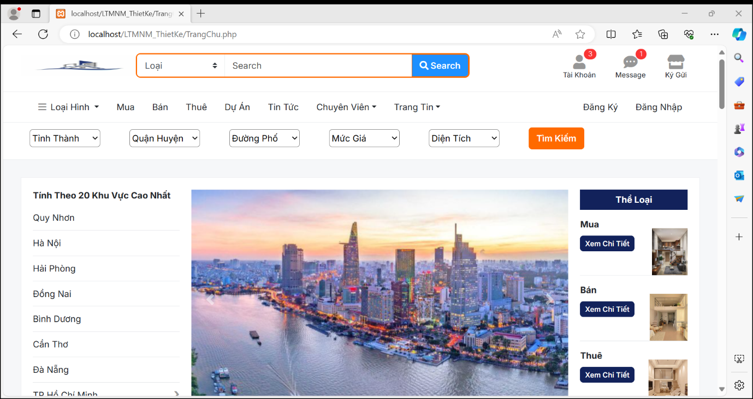

Ý nghĩa màn hình : cho phép người dùng thao tác các chức năng trên trang chủ, bao gồm Logo website, thanh tìm kiềm sản phẩm, tài khoản, message, ký gửi , …

* Phần Head:

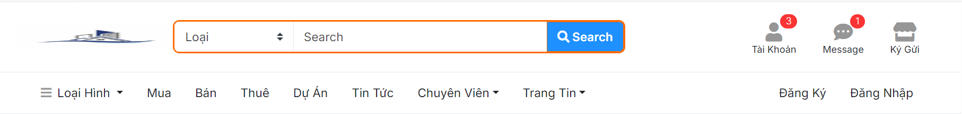

Biểu tượng trang web:

Nhấp vào biểu tượng ( <a href="#">) dùng điều hướng người dùng đến trang chủ của trang web.

Thanh tìm kiếm:

Người dùng có thể chọn một danh mục (ví dụ : "Mua", "Bán", "Thuê") và nhập từ khóa để thực hiện tìm kiếm được nhắm mục tiêu.

Tiện ích tài khoản người dùng:

Nhấp vào tiện ích có biểu tượng người dùng và tin nhắn có thể hướng người dùng đến các trang liên quan đến tài khoản tài khoản cá nhân hoặc hộp thư đến của họ.

Các tiện ích "Tài Khoản" ,"Message"và ”Ký Gửi”

+ Tài Khoản

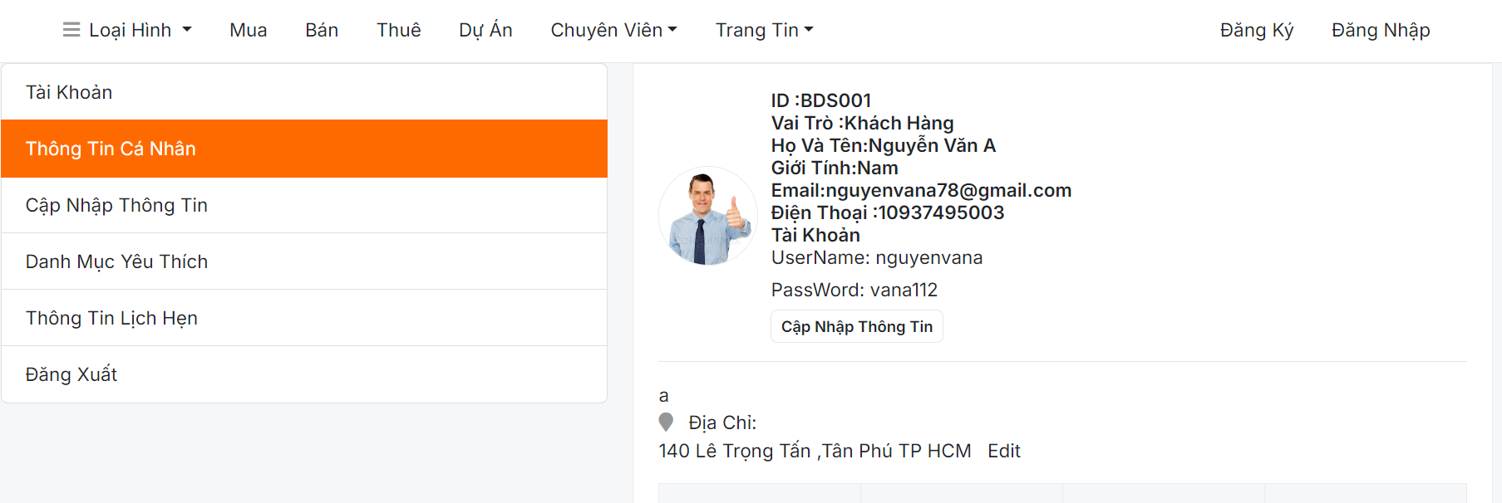

* Ý nghĩa màn hình : Lưu thông tin cơ bản của khách hàng , khách hàng có thể cập nhập thông tin , xem danh sách mục yêu thích , thông tin lịch hẹn đã đặt trước ,đăng xuất.



Ý nghĩa các Control

* Loại Hình : Chứa các loại như (Phòng Trọ, Chung Cư Mini, ...).Dùng để lọc loại nhà đất người dùng muốn tìm kiếm
* Mua/Thuê : Dẫn người dùng đến trang Mua/Thuê.

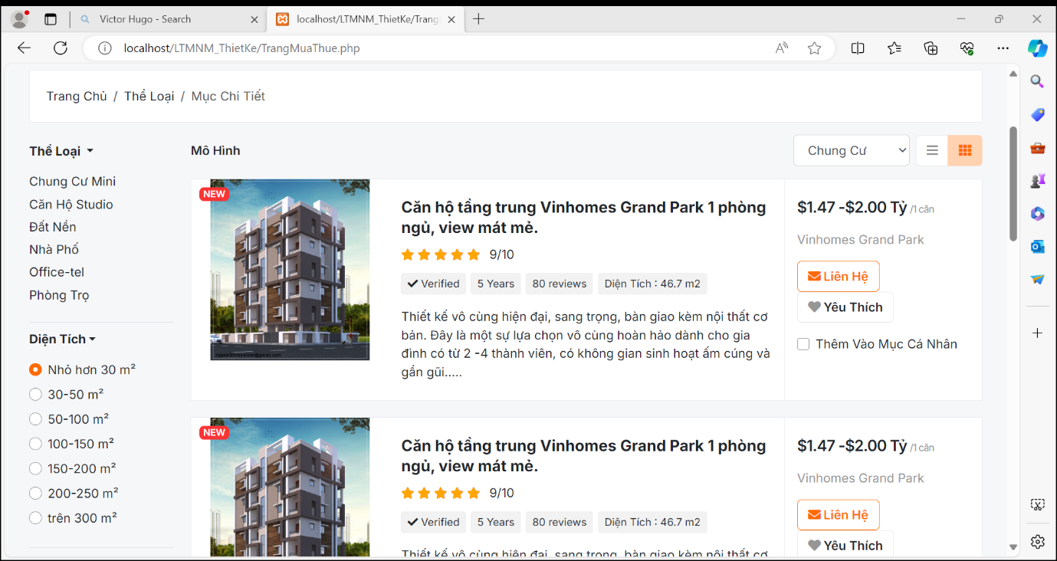

+ Trang Mua/Thuê gồm danh sách các loại hình được phép mua và thuê

* Có thể tìm kiềm loại hình nhà đất theo thể loại ,diện tích ,mức giá

Dropdown diện tích bao gồm:

* RadioButton nhỏ hơn 30 m2
* RadioButton từ 30-50 m2
* RadioButton từ 50-100 m2
* RadioButton từ 100-150 m2
* RadioButton từ 150-200 m2
* RadioButton từ 200-250 m2
* RadioButton trên 300 m2

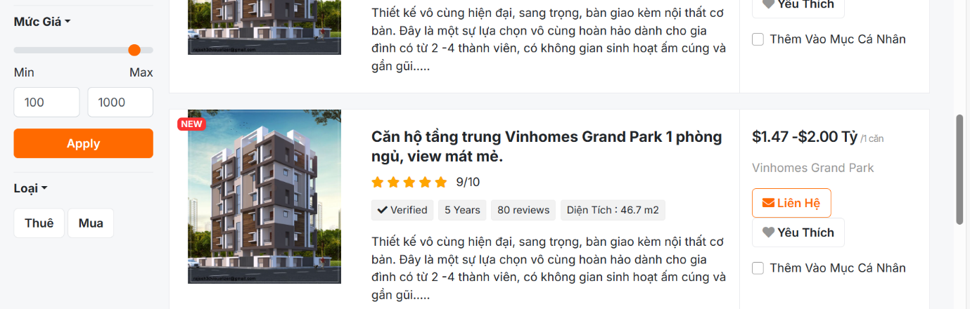

Mức Giá nhà đất :lọc sản phẩm từ giá ở mực thấp nhấp và cao nhất .Hệ thống sẽ lọc các loại nhất nằm trong mức khoảng mà người dùng đã nhập.

* Ở trang này có thể thêm vào mục yêu thích , hãy đặc lịch liên hệ với hệ thống
* Thể hiện các thông tin cơ bản về loại nhất đất nếu muốn xem chi tiết có thể nhấn đúp vào tên loại nhà đất hãy nhấn vào ảnh đại diện nhà đất đó .Hệ thống sẽ chuyển người dùng đến trang “xem chi tiết” loại nhà đất đã chọn.
* Trang chi tiết nhà đất bất kỳ

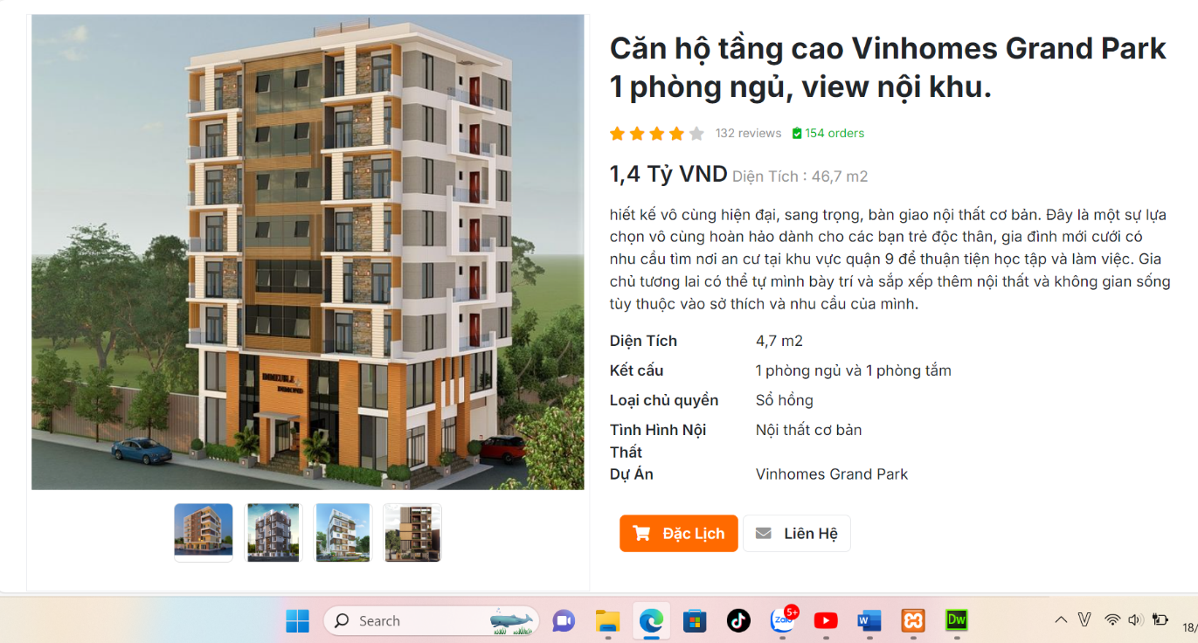

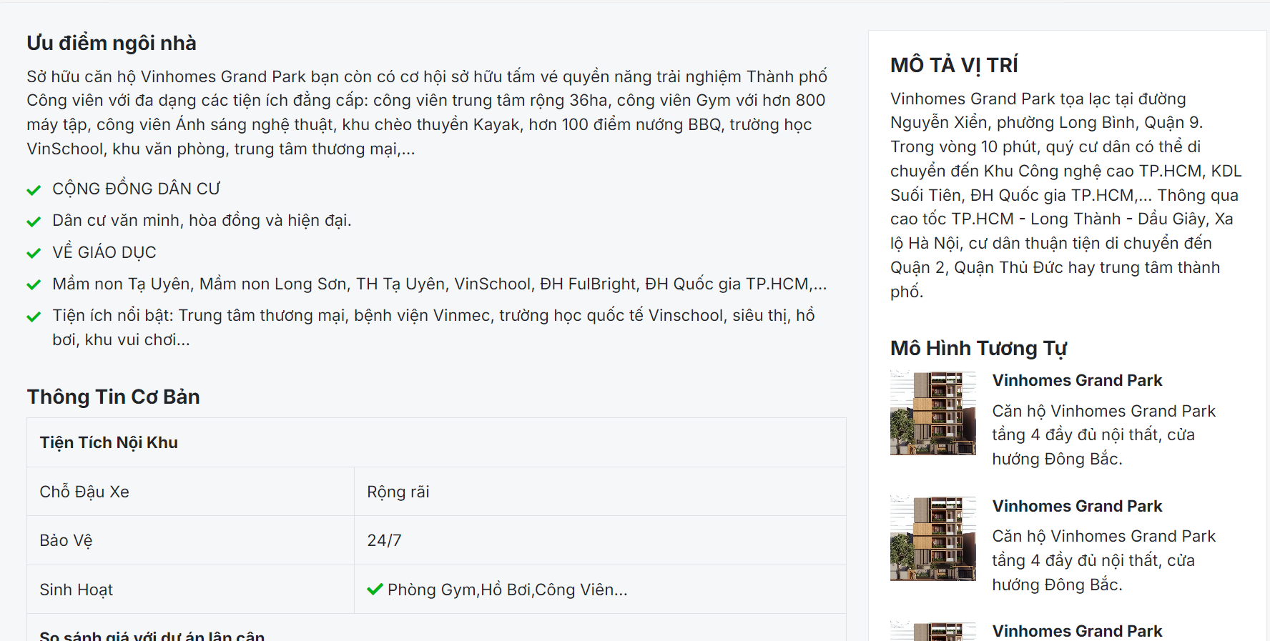

Ý nghĩa màn hình:cho phép người dùng xem thông tin chi tiết loại nhà đất mà người dùng đã nhấn chọn,bao gồm các thông tin chi tiết như :Diện tích ,kết cấu, hạ tầng ,giá bán…

Ý nghĩa các control:

Xử lý ảnh đại điện của loại nhà đất :người dùng có thể nhấn chọn để xem các hình ảnh khách của loại sản phẩm.

Xứ Lý hiển thị các loại nhà đất tương tự .

* Thông tin chi tiết của một nhà đất cơ bản ,nếu người dùng thấy hài lòng có thể liên hệ hoặc đặc lịch hẹn
* Sau khi bấm đặt lịch người dùng sẽ chuyển đến trang đặt lịch hẹn.
* Trang đặc lịch hẹn

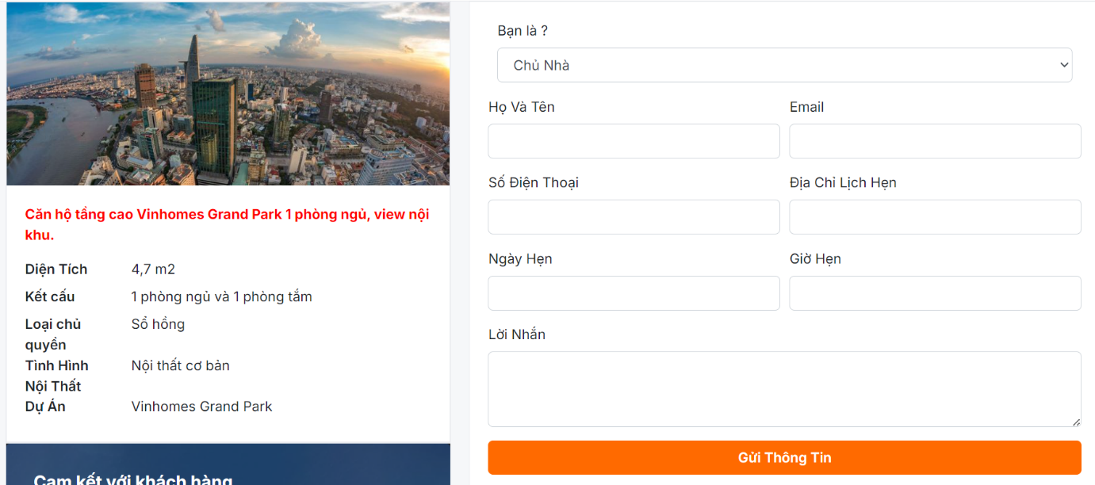

- Ở trang đặt lịch sẽ hiển thị thông tin loại nhà đất đã chọn và người dùng có nhiệm vụ điền đầy đủ thông tin để lên lịch hẹn .Nhấn vào gửi thông tin để xác định đã đặc lịch .Thông Tin đặt lịch sẽ được lưu vào hệ thống , chờ hệ thống xác định lên lịch hẹn.

* Bán (Bán): Điều hướng người dùng đến các trang liên quan đến bán .

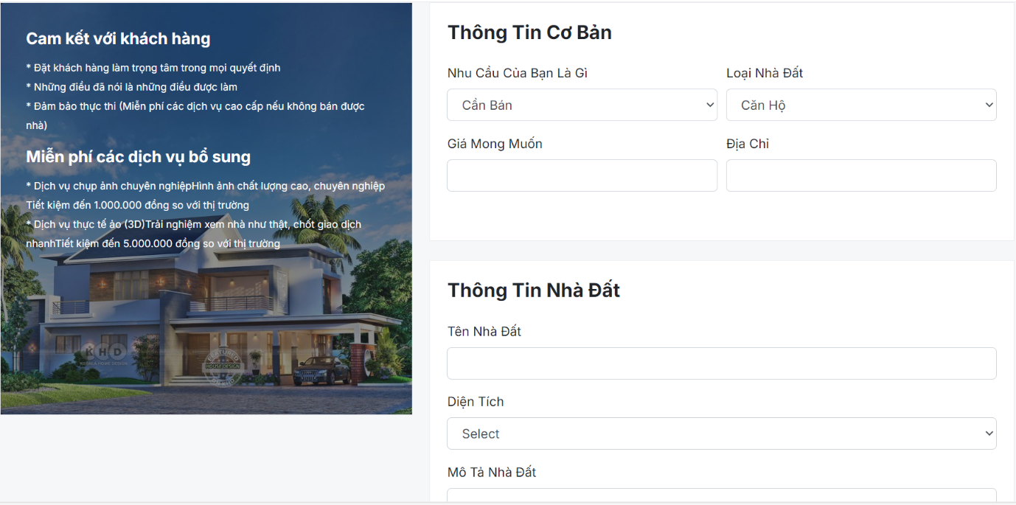

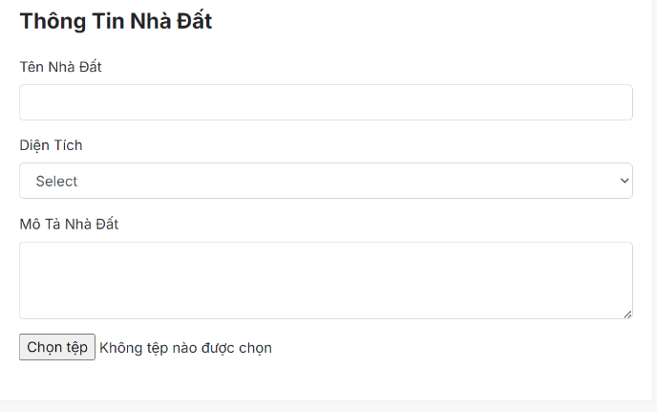

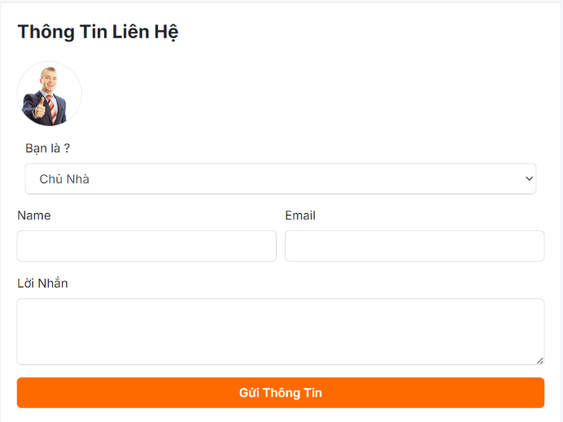

+ Ở Trang mua này người dùng điền đầy đủ thông tin về nhà đất và cá nhân vào form .Sau đó Hệ thống duyệt yêu cầu khách hàng và tự động liên hệ với khách hàng.

Dự Án (Dự án): Hướng người dùng đến chuyên mục giới thiệu dự án bất động sản.

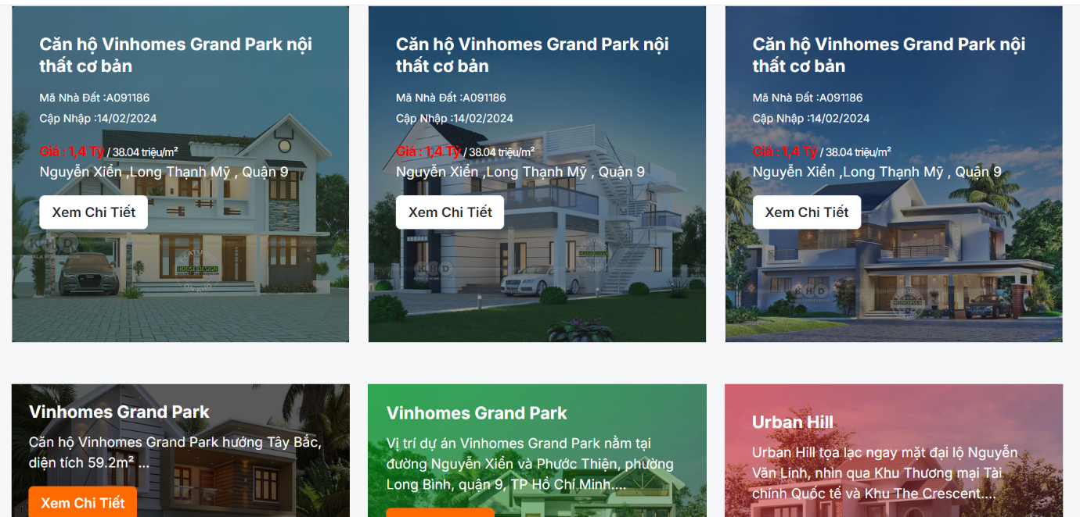

Tin Tức (News): Đưa người dùng đến chuyên mục tin tức, cập nhật.

Bộ lọc vị trí:



Tỉnh Thành (Tỉnh/Thành phố): Người dùng có thể chọn một tỉnh, thành phố cụ thể để thu hẹp phạm vi tìm kiếm.

Quận Huyện (Quận): Sau khi chọn tỉnh hoặc thành phố, người dùng có thể tinh chỉnh thêm tìm kiếm của mình bằng cách chọn một quận cụ thể.

Đường Phố (Phố): Họ có thể đi sâu hơn nữa bằng cách chọn một con phố cụ thể trong quận đã chọn (mặc dù các giá trị tùy chọn cho thấy điều này có thể chưa được triển khai đầy đủ).

Bộ lọc bổ sung:

Mức Giá (Phạm vi giá): Cho phép người dùng lọc bất động sản dựa trên phạm vi giá được cung cấp trong các tùy chọn thả xuống.

Diện Tích (Khu vực): Cho phép lọc dựa trên kích thước thuộc tính mong muốn bằng cách sử dụng phạm vi khu vực được xác định trước.

Nút tìm kiếm:

Tìm Kiếm (Tìm kiếm): Nhấp vào nút này sẽ bắt đầu tìm kiếm dựa trên các bộ lọc đã chọn, đưa người dùng đến danh sách bất động sản có liên quan.

* Trang đăng ký / đăng nhập

Trang đăng kí :

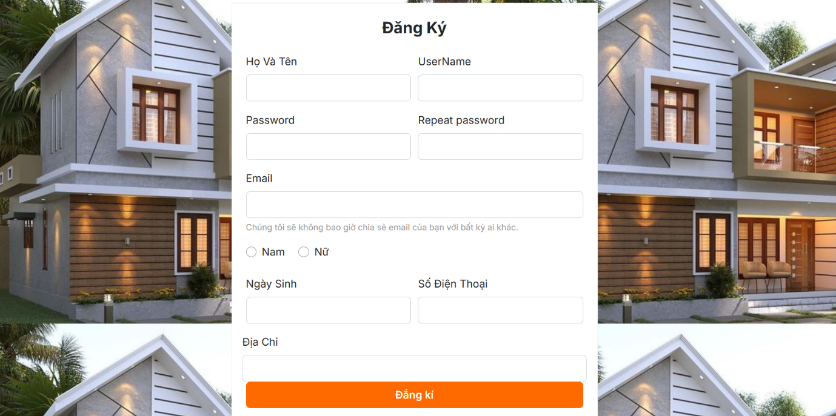

* Ý nghĩa màn hình : màn hình cho phép người dùng đăng kí hệ thống theo quy định đăng ký tài khoản của trang gồm :Họ và Tên ,UsesName,Password ,Email ,Giới tính, Ngày Sinh, Số Điện Thoại, Địa Chỉ
* Ý nghĩa của các control:
* TextBox Họ và Tên:
  + - Độ dài tối thiểu là 6 ký tự ,nếu vi phạm sẽ hiển thị thông báo dưới textbox “Họ và tên ít nhất là 6 ký tự”
    - Độ dài tối đa là 20 ký tự ,nếu vi phạm sẽ hiển thị thông báo dưới textbox “Họ và tên ít nhất là 20 ký tự”
* TextBox UserName:
  + - Độ dài tối thiểu là 4 ký tự nếu vi phạm sẽ hiển thị thông báo dưới textbox”UserName ít nhất 4 ký tự”
    - Độ dài tối đa là 12 ký tự,nếu vi phạm sẽ hiển thị thông báo dưới textbox”UserName tối đa 12 ký tự”
    - Không chứa các ký tự đặc biệt,nếu vi phạm sẽ hiển thị thông báo dưới textbox”Không chứa các kí tự đặc biệt”
* TextBox Password:
  + - Độ dài tối đa là 20 ký tự ,nếu vi phậm sẽ hiển thi thông tin dươi textbox”Mật Khẩu tối đã 20 ký tự”
    - Mật Khẩu sẽ thoả mãn điều kiện sau: độ dài tối thiếu là 8 ký tự, trong đó chứa ít nhất 1 ký tự số,1 chữ hoa,1 chữ thường và 1 ký tự đặc biệt ,nếu vi phậm sẽ hiện thị thông báo dưới textbox “Tối thiểu phải 8 ký tự , đó chứa ít nhất 1 ký tự số,1 chữ hoa,1 chữ thường và 1 ký tự đặc biệt”
* TextBox Repeat Password:
  + - Yêu cầu textbox Password phải hơp lệ ,textbox Repeat Password mới được kiểm tra
    - Xác nhận mật khẩu phải trùng với mật khẩu đã nhập trước đó , nếu vi phạm sẽ hiện thị thông báo dưới textbox”Xác nhận mật khẩu không trùng”
* TextBox Số điện thoại:
  + Chỉ được phép nhập ký tự số.
  + 2 Ký tự đầu phải là 1 trong các ký tự sau:09,03,07,07,05
  + Độ dài yêu cầu phải 10 ký tự
  + Nếu vị phạm 1 trong 3 điều kiện trên ,hệ thống sẽ hiển thị thông báo dưới textbox :”Số điện thoại không hợp lệ”.
* TextBox Email:
* Email phải đúng với định dạng ,nếu vi phạm sẽ hiển thị thông báo dưới text box :”Email không hợp lệ”
* Xử lý nút lệnh Đăng Ký
  + Nút lệnh đăng ký sẽ ở trạng thái disable ,không cho người dùng nhấn chọn. Sau khi các textbox đã được nhập và không lỗi khi đó nút lệnh “Đăng Ký” sẽ chuyển sang trạng thái cho phép nhấn chọn.
  + Nếu người dùng nhập dữ liệu vào các ô textbox và xoá, hệ thống sẽ hiển thị thông báo dưới từng ô text box tương ứng: “Họ và Tên không được bỏ trống” …
  + Mỗi ô textbox sẽ có các trường kiểm tra khác nhau
  + Tên đăng ký đã tồn tại ,hệ thông sẽ hiện thị hộp thoại thông báo “Tài Khoản đã tồn tại”
  + Địa chỉ email đã tồn tại ,hệ thống sẽ hiện thị hộp thoại thông báo:”Địa chỉ email đã tồn tai”
  + Số điện thoại đã tồn tại ,hệ thống sẽ hiện thị hộp thoại thông báo “Số điện thoại đã tồn tại”
  + Nếu hợp lệ ,hệ thống sẽ hiển thị hộp thoại thông báo”Đăng ký tài khoản thành công”vad chuyển về trang chủ

Trang đăng nhập

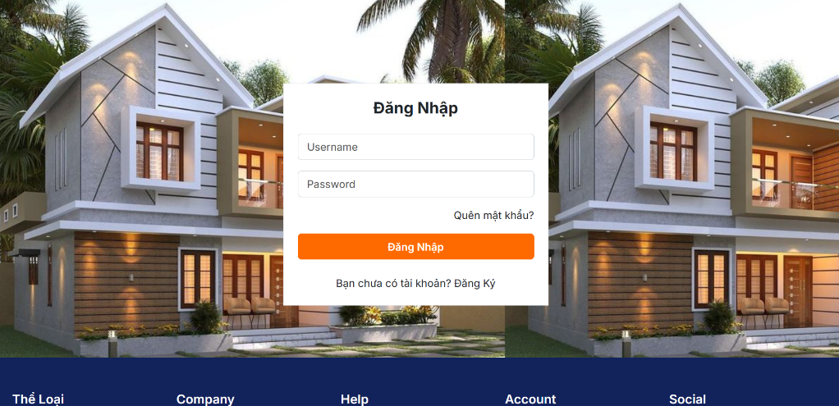

* Ý nghĩa màn hình :màn hình cho phép người đăng nhập vào tài khoản bằng tên đăng nhập và mật khẩu .Ngoài ra còn có chức năng quên mật khẩu , đăng kí tài khoản mới
* Ý nghĩa của cac control:
* Xử lý nút lệnh Đăng Nhập :
  + - Kiểm tra textbox: tên đăng nhập và mật khẩu đúng với dữ liệu hệ thông lưu trữ hay không
    - Xử lý nút lệnh Quên mật khẩu: hệ thống chuyên sang trang Quên Mật Khẩu khi đó người dùng cung cấp email hoặc số điện thoại để xác nhận danh tính để đổi mật khẩu mới
    - Xử lý nút lệnh Đăng Ký: hệ thông sẽ chuyển sang trang “Đăng Ký”
* Phần Thân Trang Chủ

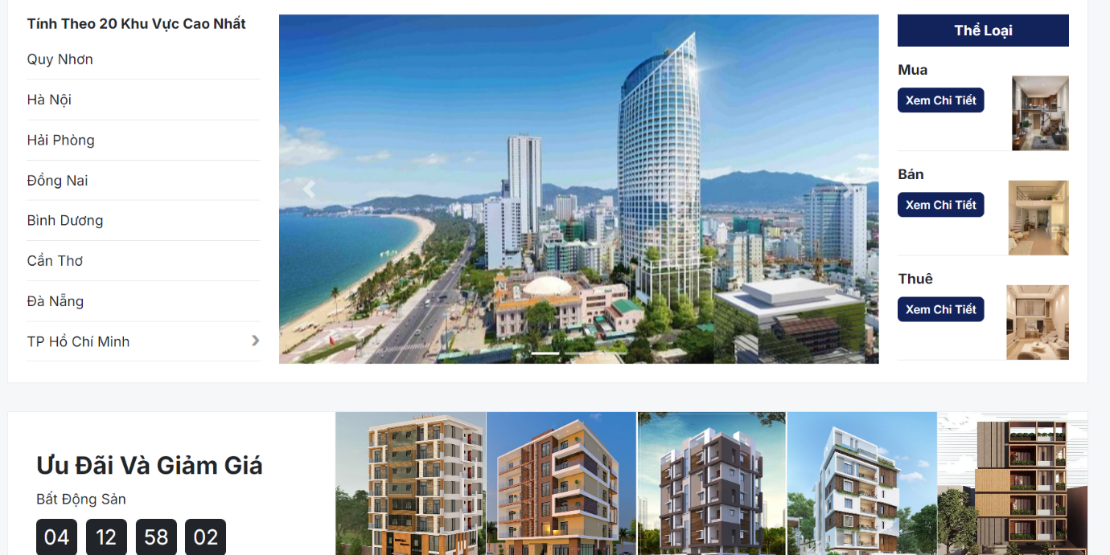

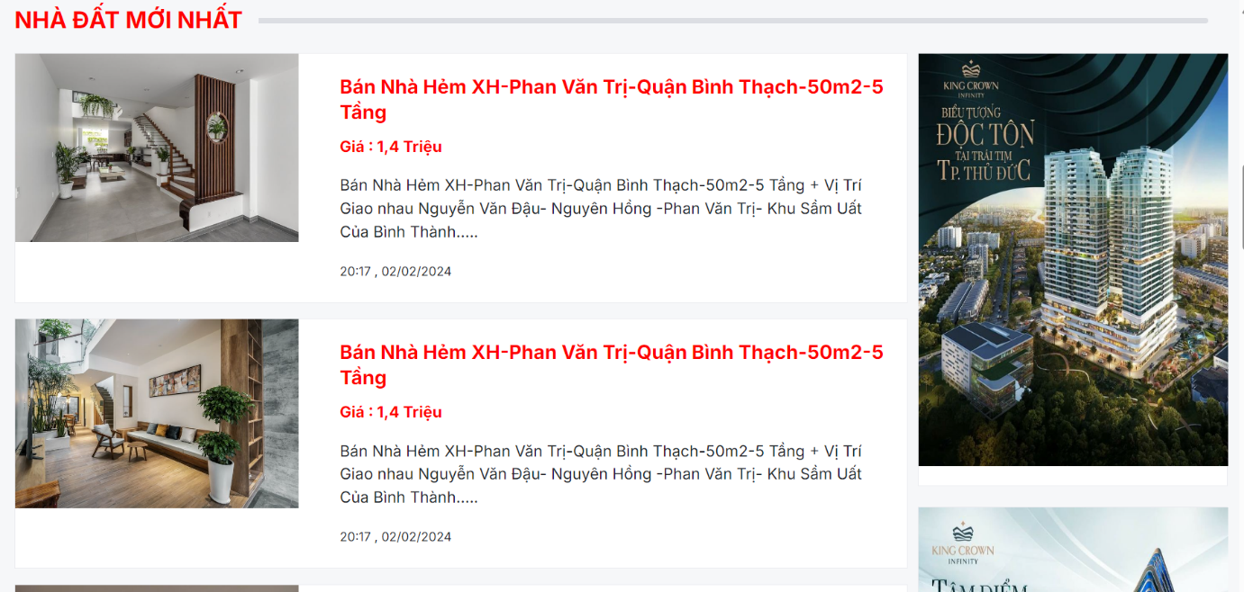

Thể hiện danh sách ữu đãi và giảm giá , các nhà đất mới nhất vừa được cập nhập

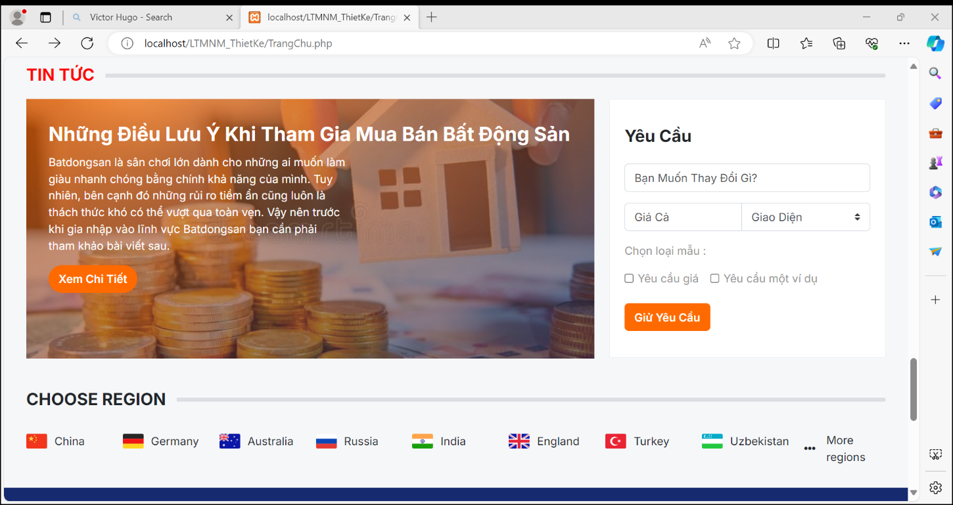

Tin tức liên quan đến mua bán thuê nhà đất . Yêu cầu thay đổi những tiện ích từ khách hàng

* Phần footer

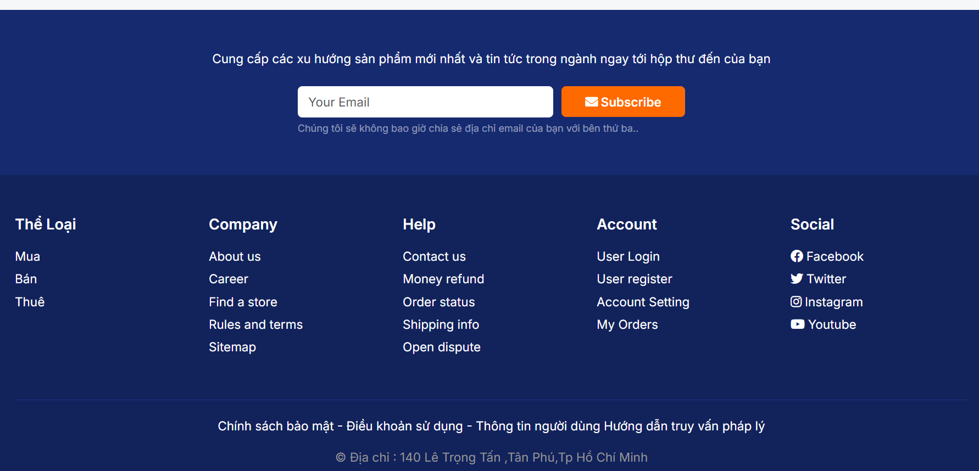

Trang Khách Hàng



* Ý nghĩa màn hình : Lưu thông tin cơ bản của khách hàng , khách hàng có thể cập nhập thông tin , xem danh sách mục yêu thích , thông tin lịch hẹn đã đặt trước ,đăng xuất.
* Ý nghĩa các danh mục
* Lưu thông tin cơ bản:

Họ và tên: Thu thập tên đầy đủ của khách hàng.

Số điện thoại: Ghi nhận số điện thoại chính của khách hàng để liên lạc.

Email: Lưu trữ địa chỉ email để liên lạc và gửi thông tin.

Địa chỉ: Ghi nhận địa chỉ nhà hoặc nơi làm việc của khách hàng.

Ngày sinh: Thu thập thông tin ngày sinh để xác định độ tuổi và cung cấp dịch vụ phù hợp.

Giới tính: Ghi nhận giới tính để phân loại khách hàng và cá nhân hóa trải nghiệm.

Mật khẩu: Tạo mật khẩu để bảo mật thông tin tài khoản.

* Cập nhật thông tin:

Cho phép khách hàng thay đổi thông tin cá nhân như tên, số điện thoại, email, địa chỉ, ngày sinh, giới tính.

Cung cấp tùy chọn cập nhật mật khẩu.

Ghi lại lịch sử cập nhật thông tin để theo dõi.

* Danh sách mục yêu thích:

Hiển thị danh sách các sản phẩm hoặc dịch vụ mà khách hàng đã lưu.

Cho phép khách hàng thêm, xóa và chỉnh sửa mục yêu thích.

Gợi ý các sản phẩm hoặc dịch vụ liên quan đến mục yêu thích.

Thông tin lịch hẹn:

* Hiển thị danh sách các lịch hẹn mà khách hàng đã đặt.

Cho phép khách hàng xem chi tiết lịch hẹn, bao gồm thời gian, địa điểm, dịch vụ, nhân viên phụ trách.

Cho phép khách hàng hủy hoặc thay đổi lịch hẹn.

Gửi lời nhắc lịch hẹn trước khi diễn ra.

* Đăng xuất:

Cho phép khách hàng đăng xuất khỏi tài khoản.

Trang Admin :

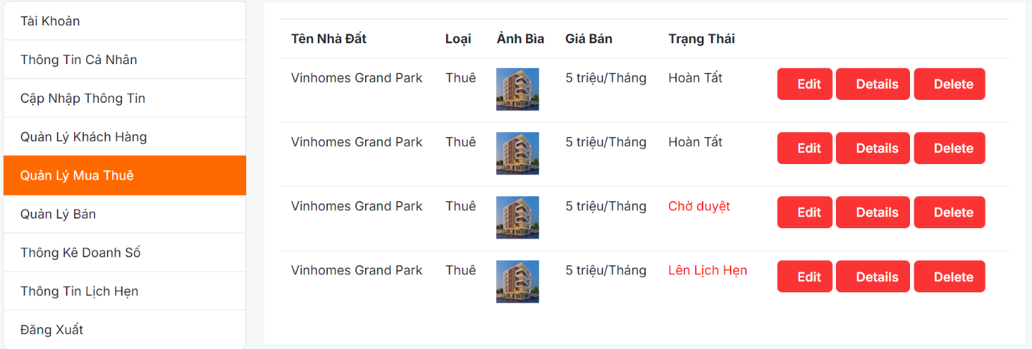

Trang Admin bao gồm thông tin cá nhân , Quản lý khách hàng , Mua Thuê, Bán, Thông Kế Doanh Số ,Thông Tin về Lịch Hẹn

+Khi Nhấn Vào Delete thông tin của nhà đất đó sẽ bị xoá bỏ

+Khi Nhấn Vào Edit thì cập nhập những thông tin liên quan đến nhà đất đã chọn

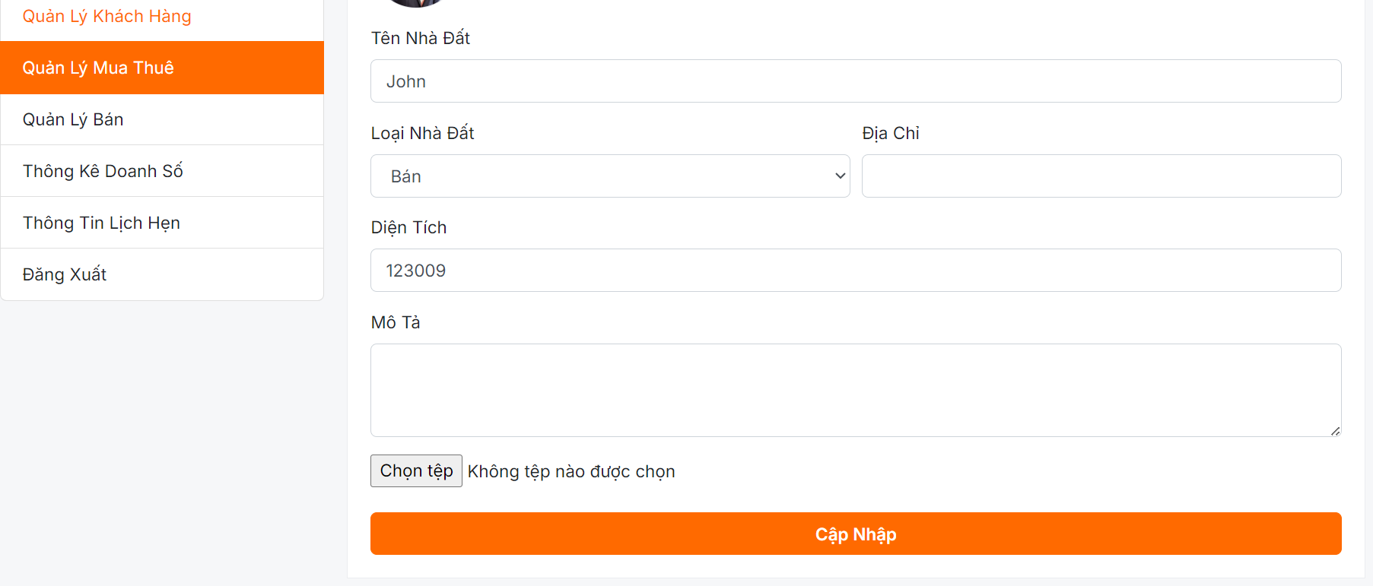

+ Khi Nhấn vào xem chi tiết một loại nhà đất được đặt lịch hẹn trước

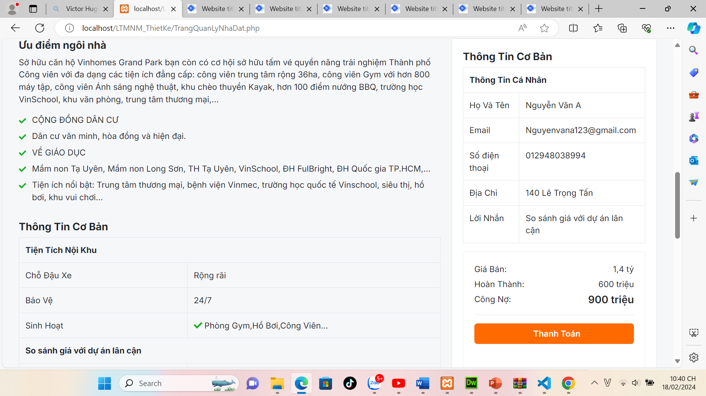

+ hiển thị thông tin cơ bản của loại nhà đất và khách hàng . Sau lịch hẹn thống nhất sẽ được thanh toán .

Trang Thanh Toán

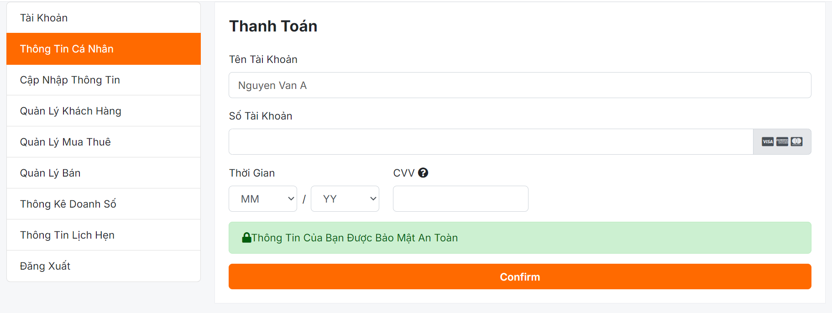

Trang Thông Kê Doanh Thu

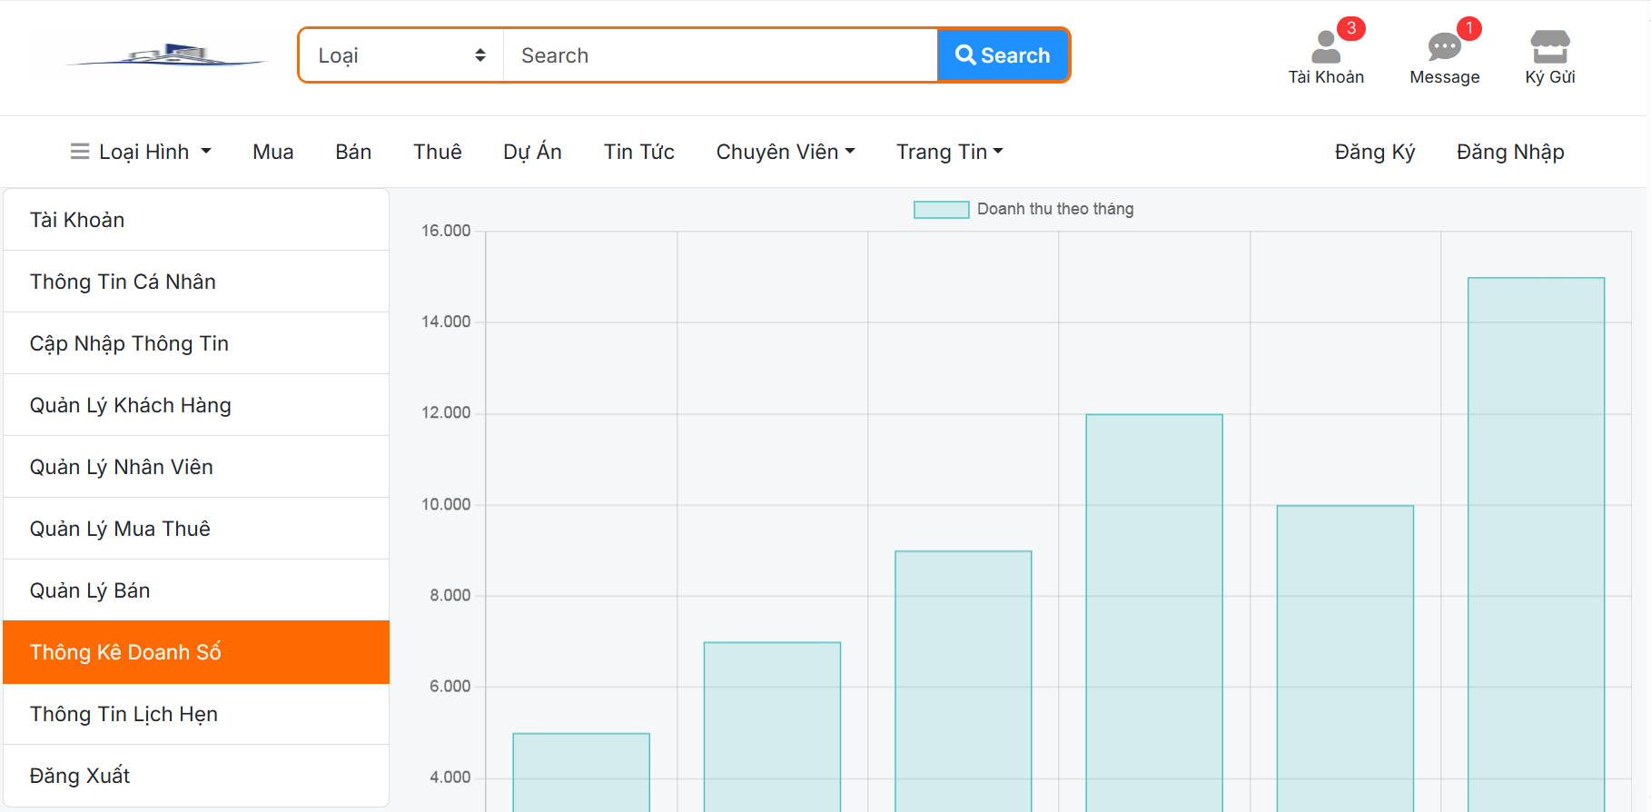

Trang Thông Tin Lịch Hẹn

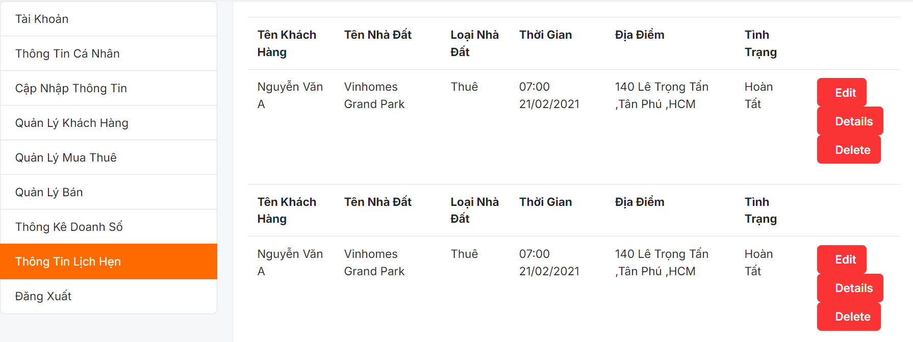

Ý nghĩa các danh mục:

1. Thông tin cá nhân:

Hiển thị thông tin cá nhân của admin, bao gồm:

Họ và tên ,Chức vụ, Email,Số điện thoại,Địa chỉ,Ảnh đại diện

Cho phép admin cập nhật thông tin cá nhân.

2. Quản lý khách hàng:

Xem danh sách khách hàng.

Tìm kiếm khách hàng theo tên, số điện thoại, email.

Xem chi tiết thông tin khách hàng, bao gồm:Lịch sử mua hàng,Lịch sử tương tác,Thêm, sửa, xóa khách hàng,Gửi email, tin nhắn cho khách hàng.

3. Quản lý nhân viên:

Xem danh sách nhân viên.

Tìm kiếm nhân viên theo tên, chức vụ, bộ phận.

Xem chi tiết thông tin nhân viên, bao gồm:,Hợp đồng lao động,Lịch sử làm việc,Khen thưởng, kỷ luật,Bảng lương,Thêm, sửa, xóa nhân viên,Phân công công việc,Theo dõi tiến độ công việc,Đánh giá năng lực nhân viên,Xuất báo cáo về nhân viên.

4. Mua Thuê, Bán:

Quản lý các sản phẩm,Thêm, sửa, xóa sản phẩm,Cập nhật giá cả, hình ảnh, mô tả sản phẩm,Duyệt đơn hàng mua bán,Xuất báo cáo .

5. Thông Kế Doanh Số:

Theo dõi doanh thu theo ngày, tháng, quý, năm.

Theo dõi doanh thu theo từng sản phẩm/dịch vụ.

Theo dõi doanh thu theo từng kênh bán hàng.

Xuất báo cáo thống kê doanh số.

6.Thông Tin về Lịch Hẹn:

Xem danh sách lịch hẹn của khách hàng,Duyệt lịch hẹn,Gửi email, tin nhắn nhắc nhở lịch hẹn,Xuất báo cáo về lịch hẹn.

Trang Nhân Viên:

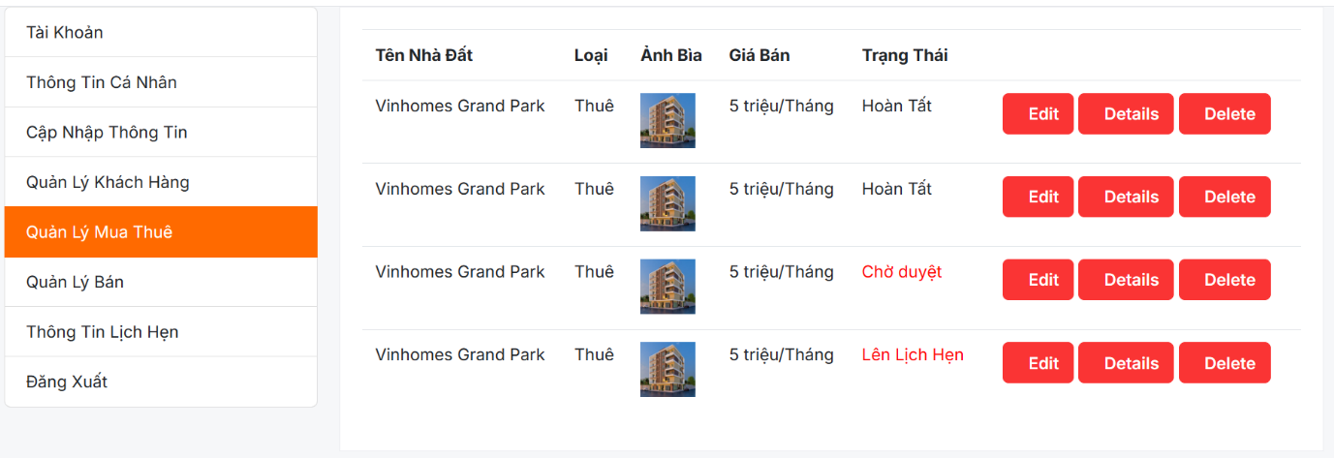

Mô tả:

Trang Nhân Viên bao gồm thông tin cá nhân , Quản lý khách hàng , Mua Thuê, Bán, Thông Kế Doanh Số ,Thông Tin về Lịch Hẹn

Ý nghĩa các control:

Giống như Admin nhưng không có danh mục thông kê doanh số và quản lý nhân viên.